DOM高级应用
1 表格的应用
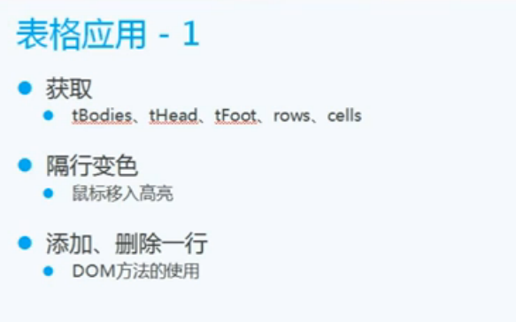
Table
--thead
--tr>td
--tbody
--tr>td
表格的规范写法
案例：
<table id="info">
<thead>
<tr>
<td>ID</td>
<td>姓名</td>
<td>年龄</td>
</tr>
</thead>
<tbody>
<tr>
<td>1</td>
<td>朱伟</td>
<td>24</td>
</tr>
<tr>
<td>2</td>
<td>小黑</td>
<td>25</td>
</tr>
<tr>
<td>3</td>
<td>李四</td>
<td>32</td>
</tr>
<tr>
<td>4</td>
<td>刘三</td>
<td>21</td>
</tr>
<tr>
<td>5</td>
<td>张飞</td>
<td>36</td>
</tr>
<tr>
<td>6</td>
<td>李四</td>
<td>62</td>
</tr>
</tbody>
</table>

window.onload=function(){
var oTab=document.getElementById("info");
/*
//获取tbody
var oTbody=oTab.getElementsByTagName("tbody");
//获取tbody中的tr
var oTbodytr=oTbody[0].getElementsByTagName("tr");
//alert(oTbodytr.length);//6
//获取tbody--tr中的td
//var oTbodytr_td=oTbodytr[0].getElementsByTagName("td");//获取第一行tr中的td

//alert(oTbodytr[0].getElementsByTagName("td")[1].innerHTML);//朱伟
*/
//js提供了表格的便捷操作
//tbody:tBodies
var oTbody=oTab.tBodies;
alert(oTbody.length);//1
//所有的行tr:rows[i]
var oTbodyTr=oTbody[0].rows;
alert(oTbodyTr.length);//6
//单元格td：cells[i],下标从0开始
var oTbodyTr_td_2=oTbodyTr[0].cells[1];//朱伟
alert(oTbodyTr_td_2.innerHTML);

}
表格特有的获取规则
一个表格可以多个tBodies
只能有一个tHead,tFoot(不是数组而是直接的元素）
获取是：oTab.tBodies[0].rows[i].cells[i]
通过这样的方式获取表格的单元格

案例：隔行变色，鼠标移入和移出变色
<!DOCTYPE HTML>
<html lang="en-US">
<head>
<meta charset="UTF-8">
<title>dom基础--表格应用--隔行变色</title>
<style type="text/css">
#info{
margin:0 auto;
margin-top:24px;
width:300px;
}
#info,#info td{
border-collapse:collapse;
border:1px solid #aaa;
}
</style>
<script type="text/javascript">
window.onload=function(){
var oTab=document.getElementById("info");
//js提供了表格的便捷操作
//tbody:tBodies
var oTbody=oTab.tBodies;
//alert(oTbody.length);//1

//tbody所有的行tr:rows,tr:rows[i]第i行
var oTbodyTr=oTbody[0].rows;
//alert(oTbodyTr.length);//6

//单元格td：cells[i],下标从0开始
//var oTbodyTr_td_2=oTbodyTr[0].cells[1];//朱伟
//alert(oTbodyTr_td_2.innerHTML);
//隔行变色
//如果没有tBodies就把表头算进去
var oldColor="";
for(var i=0;i<oTbodyTr.length;i++){
//tbody--tr的变色
if(i%2!=0){
oTbodyTr[i].style.background="#B6CFCA";
}

//鼠标移入和移除变色
oTbodyTr[i].onmouseover=function(){
//先获取原来的颜色
oldColor=this.style.background;
this.style.background="green";
}
oTbodyTr[i].onmouseout=function(){
//当移出保留原来的color
this.style.background=oldColor;
}

}
}

</script>
</head>
<body>
<table id="info">
<thead>
<tr>
<td>ID</td>
<td>姓名</td>
<td>年龄</td>
</tr>
</thead>
<tbody>
<tr>
<td>1</td>
<td>朱伟</td>
<td>24</td>
</tr>
<tr>
<td>2</td>
<td>小黑</td>
<td>25</td>
</tr>
<tr>
<td>3</td>
<td>李四</td>
<td>32</td>
</tr>
<tr>
<td>4</td>
<td>刘三</td>
<td>21</td>
</tr>
<tr>
<td>5</td>
<td>张飞</td>
<td>36</td>
</tr>
<tr>
<td>6</td>
<td>李四</td>
<td>62</td>
</tr>
</tbody>
</table>
</body>
</html>

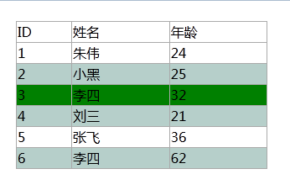
2）表格的添加和删除
DOm方法
//鼠标点击添加
oBtn_add.onclick=function(){
//创建一行
var oTr=document.createElement("tr");
//创建三个单元格
var oTd=document.createElement("td");
//设置td中的内容
oTd.innerHTML=oTbodyTr.length+1;
//添加到tr中
oTr.appendChild(oTd);

var oTd=document.createElement("td");
//设置td中的内容
oTd.innerHTML=oName.value;
//添加到tr中
oTr.appendChild(oTd);

var oTd=document.createElement("td");
//设置td中的内容
oTd.innerHTML=oAge.value;
//添加到tr中
oTr.appendChild(oTd);

//将这个tr添加到tbody中去
oTbody[0].appendChild(oTr);

}
问题出来了：下面添加的tr没有了事件
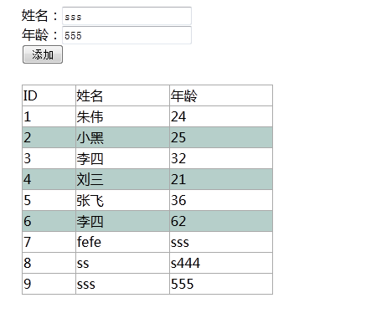
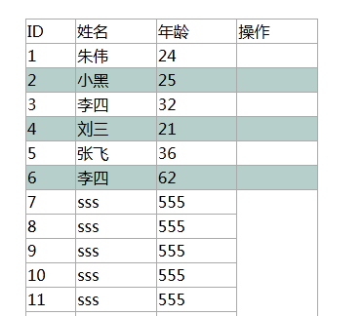
用innerHTML的bug
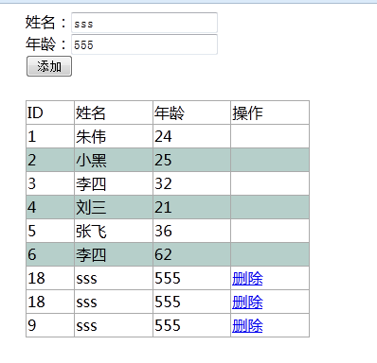
解决这个问题，先将id放在一个变量中，当我们添加的时候让这个变量加上1
var idNum=oTbodyTr.length+1;//保存这个变量
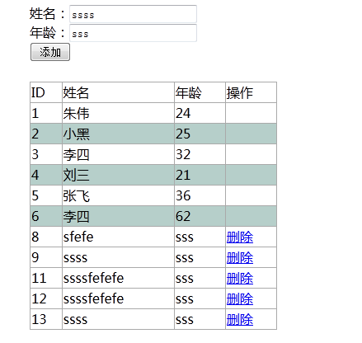
完整的代码：
<!DOCTYPE HTML>
<html lang="en-US">
<head>
<meta charset="UTF-8">
<title>dom基础--表格应用--添加和删除</title>
<style type="text/css">
#info{
margin:0 auto;
margin-top:24px;
width:300px;
}
#add_info_box{
margin:0 auto;
width:300px;
}
#info,#info td{
border-collapse:collapse;
border:1px solid #aaa;
}
</style>
<script type="text/javascript">
window.onload=function(){
var oTab=document.getElementById("info");
var oBtn_add=document.getElementById("add_info");
var oName=document.getElementById("name");
var oAge=document.getElementById("age");

//js提供了表格的便捷操作
//tbody:tBodies
var oTbody=oTab.tBodies;
//alert(oTbody.length);//1

//tbody所有的行tr:rows,tr:rows[i]第i行
var oTbodyTr=oTbody[0].rows;
//alert(oTbodyTr.length);//6

//单元格td：cells[i],下标从0开始
//var oTbodyTr_td_2=oTbodyTr[0].cells[1];//朱伟
//alert(oTbodyTr_td_2.innerHTML);
//隔行变色
//如果没有tBodies就把表头算进去
var oldColor="";
for(var i=0;i<oTbodyTr.length;i++){
//tbody--tr的变色
if(i%2!=0){
oTbodyTr[i].style.background="#B6CFCA";
}

//鼠标移入和移除变色
oTbodyTr[i].onmouseover=function(){
//先获取原来的颜色
oldColor=this.style.background;
this.style.background="green";
}
oTbodyTr[i].onmouseout=function(){
//当移出保留原来的color
this.style.background=oldColor;
}

}
//鼠标点击添加
var idNum=oTbodyTr.length+1;
oBtn_add.onclick=function(){
//创建一行
var oTr=document.createElement("tr");
//创建三个单元格
var oTd=document.createElement("td");
//设置td中的内容
oTd.innerHTML=idNum++;
//添加到tr中
oTr.appendChild(oTd);

var oTd=document.createElement("td");
//设置td中的内容
oTd.innerHTML=oName.value;
//添加到tr中
oTr.appendChild(oTd);

var oTd=document.createElement("td");
//设置td中的内容
oTd.innerHTML=oAge.value;
//添加到tr中
oTr.appendChild(oTd);

var oTd=document.createElement("td");
//设置td中的内容
oTd.innerHTML="<a href='javascript:;'>删除</a>";
//添加到tr中
oTr.appendChild(oTd);
//给a添加删除事件
oTr.getElementsByTagName("a")[0].onclick=function(){
//从tbody中删除一行
oTbody[0].removeChild(this.parentNode.parentNode);
}

//将这个tr添加到tbody中去
oTbody[0].appendChild(oTr);

}
}

</script>
</head>
<body>
<div id="add_info_box">
姓名：<input type="text" name="name" id="name"/><br/>
年龄：<input type="text" name="age" id="age"/><br/>
<input type="button" value="添加" id="add_info" />
</div>
<table id="info">
<thead>
<tr>
<td>ID</td>
<td>姓名</td>
<td>年龄</td>
<td>操作</td>
</tr>
</thead>
<tbody>
<tr>
<td>1</td>
<td>朱伟</td>
<td>24</td>
<td></td>
</tr>
<tr>
<td>2</td>
<td>小黑</td>
<td>25</td>
<td></td>
</tr>
<tr>
<td>3</td>
<td>李四</td>
<td>32</td>
<td></td>
</tr>
<tr>
<td>4</td>
<td>刘三</td>
<td>21</td>
<td></td>
</tr>
<tr>
<td>5</td>
<td>张飞</td>
<td>36</td>
<td></td>
</tr>
<tr>
<td>6</td>
<td>李四</td>
<td>62</td>
<td></td>
</tr>
</tbody>
</table>
</body>
</html>

2 表格的搜索和排序
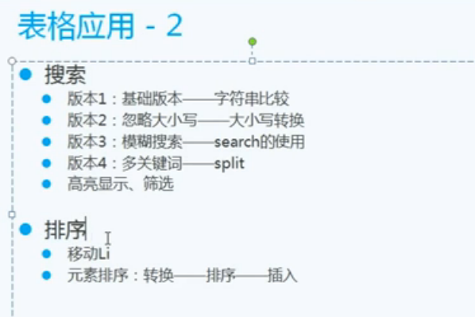
表格的搜索功能
//鼠标点击搜索
oBtn_add.onclick=function(){
for(var i=0;i<oTab.tBodies[0].rows.length;i++){
if(oTab.tBodies[0].rows[i].cells[1].innerHTML==oName.value){
oTab.tBodies[0].rows[i].style.background="red";
}else{
//没有的颜色
oTab.tBodies[0].rows[i].style.background="";
}
}

}
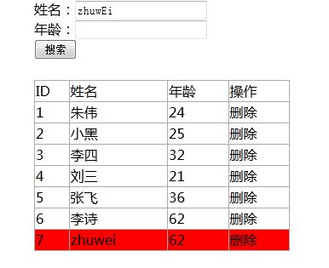
如何解决大小写呢？将搜索的内容和获取到的内容全部转化为小写：toLowerCase();

模糊搜索：search()
Str.search(“fefe”)如果字符串中搜索到字符就返回索引的值，否则-1
//鼠标点击搜索
oBtn_add.onclick=function(){
for(var i=0;i<oTab.tBodies[0].rows.length;i++){
var s_td=oTab.tBodies[0].rows[i].cells[1].innerHTML.toLowerCase();
var s_txt=oName.value.toLowerCase();
//转化为小写toLowerCase();
/*
if(s_txt.toLowerCase()==s_td.toLowerCase()){
oTab.tBodies[0].rows[i].style.background="red";
}else{
//没有的颜色
oTab.tBodies[0].rows[i].style.background="";
}
*/
//模糊搜索,在单元格中搜索字符
//alert(s_td);//表格中的字符串
//alert(s_txt);//搜索的字符串
if(s_td.search(s_txt)!=-1){
oTab.tBodies[0].rows[i].style.background="red";
}else{
oTab.tBodies[0].rows[i].style.background="";
}

}

}

多个关键词搜索
补充一点：var str="zhuwei fefef fefe";
var arr=str.split(" ");//字符串分割
alert(arr);//['zhuwei','fefef','fefe'];
Arr[i]匹配
//鼠标点击搜索
oBtn_add.onclick=function(){
for(var i=0;i<oTab.tBodies[0].rows.length;i++){
var s_td=oTab.tBodies[0].rows[i].cells[1].innerHTML.toLowerCase();
var s_txt=oName.value.toLowerCase();
var arr=s_txt.split(" ");//@分割
oTab.tBodies[0].rows[i].style.background="";
for(var j=0;j<arr.length;j++){
//模糊搜索,在单元格中搜索字符
//alert(s_td);//表格中的字符串
//alert(s_txt);//搜索的字符串
if(s_td.search(arr[j])!=-1){
oTab.tBodies[0].rows[i].style.background="red";
}else{
oTab.tBodies[0].rows[i].style.background="";
}
}

}

}

表格筛选
先隐藏，当符合条件就显示出来

小结：表格的移入和移出，当移出来保留原来的颜色。

表格排序
补充：appendChild();
window.onload=function(){
var oBtn=document.getElementById("btn");
var oUl_1=document.getElementById("ul_1");
var oUl_2=document.getElementById("ul_2");
oBtn.onclick=function(){
var oli=oUl_1.children[0];
oUl_2.appendChild(oli);
//1 添加元素节点到父节点中
//先从原来的父节点上删除，后添加

}
}
oBtn.onclick=function(){
var oli=oUl_1.children[0];
oUl_1.appendChild(oli);
//oUl_2.appendChild(oli);

//1 添加元素节点到父节点中
//先从原来的父节点上删除，后添加

}

案例：li排序
<!DOCTYPE HTML>
<html lang="en-US">
<head>
<meta charset="UTF-8">
<title>dom--li排序</title>
<style type="text/css">
#ul_1{
background:green;
}
</style>
<script type="text/javascript">
window.onload=function(){
var oBtn=document.getElementById("btn");
var oUl_1=document.getElementById("ul_1");
var oUl_2=document.getElementById("ul_2");
oBtn.onclick=function(){
//oli表示元素集合
//获取所有的li
var aLi=oUl_1.getElementsByTagName("li");
var ali_arr=[];
for(var i=0;i<aLi.length;i++){
//将li压入数组中
ali_arr[i]=aLi[i];
}
//alert(ali_arr);
ali_arr.sort(function(li_v1,li_v2){
var v1=parseInt(li_v1.innerHTML);
var v2=parseInt(li_v2.innerHTML);
return v1-v2;
});//对数组进行排序
//alert(ali_arr[0].innerHTML);//第一个值是最小的那个
//按照数组的顺序重新appendChild
for(var i=0;i<ali_arr.length;i++){
oUl_1.appendChild(ali_arr[i]);
}
}
}
</script>
</head>
<body>
<input type="button" value="排序" id="btn" />
<ul id="ul_1">
<li>121</li>
<li>23</li>
<li>3</li>
<li>32</li>
<li>12</li>
</ul>
</body>
</html>

原理：将要排序的tr放入一个数组中，通过比较数组的第i个元素的td的单元格的innerHTML,从小到大的顺序排序，然后通过对排序后的tr集合的数组用appendChild()实现表格的排序。
<!DOCTYPE HTML>
<html lang="en-US">
<head>
<meta charset="UTF-8">
<title>dom基础--表格应用--表格排序</title>
<style type="text/css">
#info{
margin:0 auto;
margin-top:24px;
width:300px;
}
#add_info_box{
margin:0 auto;
width:300px;
}
#info,#info td{
border-collapse:collapse;
border:1px solid #aaa;
}
</style>
<script type="text/javascript">
window.onload=function(){
var oTab=document.getElementById("info");
var oBtn_add=document.getElementById("search_info");
var oName=document.getElementById("name");
var oAge=document.getElementById("age");

//js提供了表格的便捷操作
//tbody:tBodies
var oTbody=oTab.tBodies;
//alert(oTbody.length);//1

//tbody所有的行tr:rows,tr:rows[i]第i行
var oTbodyTr=oTbody[0].rows;
//alert(oTbodyTr.length);//6

//单元格td：cells[i],下标从0开始
//var oTbodyTr_td_2=oTbodyTr[0].cells[1];//朱伟
//alert(oTbodyTr_td_2.innerHTML);
//隔行变色
//如果没有tBodies就把表头算进去
var oldColor="";
for(var i=0;i<oTbodyTr.length;i++){
//tbody--tr的变色
if(i%2!=0){
oTbodyTr[i].style.background="#B6CFCA";
}

//鼠标移入和移除变色
oTbodyTr[i].onmouseover=function(){
//先获取原来的颜色
oldColor=this.style.background;
this.style.background="green";
}
oTbodyTr[i].onmouseout=function(){
//当移出保留原来的color
this.style.background=oldColor;
}

}
//鼠标点击排序
var a_tr=[];
oBtn_add.onclick=function(){

for(var i=0;i<oTab.tBodies[0].rows.length;i++){
//比较的是两个行
a_tr[i]=oTab.tBodies[0].rows[i];
//保存了tbody中的第i行，也就是tr元素
//[object HTMLTableRowElement]
}
//对单元格的ID排序
a_tr.sort(function(tr_1,tr_2){
//获取单元格的内容cells[i]
var v1=parseInt(tr_1.cells[0].innerHTML);
var v2=parseInt(tr_2.cells[0].innerHTML);
return v1-v2;
});
//最后进行一个appendChild();
//将a_tr中的i中添加到oTab.tBodies[0]中
for(var i=0;i<a_tr.length;i++){
oTab.tBodies[0].appendChild(a_tr[i]);
}
}
}

</script>
</head>
<body>
<div id="add_info_box">
<input type="button" value="排序" id="search_info" />
</div>
<table id="info">
<thead>
<tr>
<td>ID</td>
<td>姓名</td>
<td>年龄</td>
<td>操作</td>
</tr>
</thead>
<tbody>

<tr>
<td>2</td>
<td>小黑</td>
<td>25</td>
<td>删除</td>
</tr>
<tr>
<td>1</td>
<td>朱伟</td>
<td>24</td>
<td>删除</td>
</tr>
<tr>
<td>3</td>
<td>李四</td>
<td>32</td>
<td>删除</td>
</tr>

<tr>
<td>5</td>
<td>张飞</td>
<td>36</td>
<td>删除</td>
</tr>
<tr>
<td>4</td>
<td>刘三</td>
<td>21</td>
<td>删除</td>
</tr>
<tr>
<td>6</td>
<td>李诗</td>
<td>62</td>
<td>删除</td>
</tr>
<tr>
<td>7</td>
<td>zhuwei</td>
<td>62</td>
<td>删除</td>
</tr>
</tbody>
</table>
</body>
</html>

